OA 19 | 11. ¿Cuál es el volumen, en metros cúbicos, del siguiente paralelepípedo?  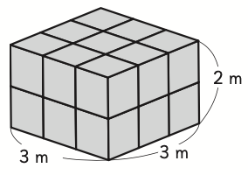 | 6° Básico  Tomo 1  Capítulo 10  Volumen de paralelepípedos

